SINH LÝ PHỤ KHOA

Mục tiêu học tập
1. Mô tả được các chức năng của hệ thống vùng dưới đồi - tuyến yên - buồng trứng
2. Xác định được tác dụng của các hormon sinh dục nữ
3. Trình bày được các tính chất của kinh nguyệt
4. Liệt kê được các thời kỳ hoạt động sinh dục của người phụ nữ

Sinh lý phụ khoa thể hiện tất cả những vấn đề có liên quan đến những thay đổi về tính chất sinh dục và hoạt động sinh dục của người phụ nữ. Nếu kinh nguyệt là một biểu hiện bên ngoài rõ ràng của một phần hoạt động sinh sản ở người phụ nữ, thì bên trong cơ thể có một sự phối hợp chặt chẽ và vô cùng phức tạp của hệ thống nội tiết sinh sản, vùng dưới đồi, tuyến yên, buồng trứng. Các hormon buồng trứng một mặt tác động trực tiếp lên phần của cơ quan sinh dục như tử cung, cổ tử cung, vòi trứng, âm hộ, âm đạo, tuyến vú, mặt khác lại tác động trở lại vùng dưới đồi tuyến yên tạo thành cơ chế hồi tác. Khi có một rối loạn bất kỳ của quá trình hoạt động này sẽ dẫn đến các bệnh lý phụ khoa cũng như ảnh hưởng đến chức năng sinh sản.

1. HỆ THỐNG VÙNG DƯỚI ĐỒI - TUYẾN YÊN - BUỒNG TRỨNG
1.1. Vùng dưới đồi
Trung khu sinh dục của vùng dưới đồi nằm trong nền của trung não, phía trên giao thoa thị giác, gồm một nhóm các nhân thần kinh giàu mạch máu, có khả năng chế tiết hormon. Nhân trên thị chế tiết vasopressin, nhân bên thất chế tiết oxytocin, các chất này được các sợi thần kinh dẫn xuống thùy sau tuyến yên.
Củ xám, nhân bụng giữa, nhân lưng giữa và nhân cung tiết ra các hormon giải phóng. Trong số đó có các hormon giải phóng gonadotropin, gọi tắt là GnRH (Gonadotropin Releasing Hormon).
1.2. Tuyến yên
Tuyến yên nằm trong hố yên, nặng khoảng 0,5g, có hai thùy. Thùy trước là một tuyến nội tiết nên còn được gọi là tuyến yên tuyến (adenohypophysis). Thùy sau là một mô giống thần kinh, còn được gọi là tuyến yên thần kinh (neurohypophysis), không phải là tuyến nội tiết. Về phương diện hoạt động sinh dục, thùy trước tuyến yên chế tiết các hormon hướng sinh dục kích thích các tuyến sinh dục, đồng thời chế tiết prolactin kích thích tuyến vú. Hai hormon hướng sinh dục là FSH và LH đều là glycoprotein.
- FSH (Follicle Stimulating Hormon) kích thích nang noãn của buồng trứng phát triển và trưởng thành.
- LH (Luteinizing Hormon) kích thích nang noãn trưởng thành phóng noãn, kích thích hình thành hoàng thể và kích thích hoàng thể chế tiết.
- Prolactin là một hormon kích thích tuyến vú tiết sữa.
FSH và LH có các đường cong chế tiết trong chu kỳ kinh gần như song song với nhau và có đỉnh cao vào trước phóng noãn một ngày. Tuy nhiên, đỉnh FSH không cao đột ngột như đỉnh LH, cũng không tăng nhiều như đỉnh LH. Vào trước ngày phóng noãn, đỉnh LH có khi đạt trị số gấp tới 5-10 lần. Vào nửa sau của vòng kinh, trị số của FSH hơi thấp hơn so với nửa đầu của vòng kinh. Nồng độ LH vài ngày trước phóng noãn có thể tăng nhanh đột ngột, đạt đỉnh cao trước phóng noãn một ngày, sau đó lại giảm nhanh, xuống mức như trước khi phóng noãn.
1.3. Buồng trứng
Buồng trứng là tuyến sinh dục nữ, có 2 buồng trứng hình bầu dục nằm hai bên, kích thước 4x2x1 cm; có hai chức năng: Chức năng ngoại tiết tạo noãn và chức năng nội tiết tạo các hormon sinh dục.
Buồng trứng có rất nhiều nang noãn. Số lượng các nang noãn này giảm rất nhanh theo thời gian. Khi còn là thai nhi ở tuổi thai 20 tuần, hai bên buồng trứng có 1,5 - 2 triệu nang noãn nguyên thủy. Nhưng khi em bé gái ra đời, số lượng các nang noãn này đã giảm xuống rất nhiều, chỉ còn chừng 200.000 - 300.000, nghĩa là giảm đi khoảng 10 lần trong thời gian 20 tuần. Vào tuổi dậy thì, số lượng nang noãn chỉ còn 20.000 - 30.000. Sự giảm số lượng các nang noãn là do các nang noãn bị thoái triển teo đi, các nang còn lại cũng trên đà thoái triển nhưng chậm hơn. Nếu những noãn nằm trong các nang này được thụ tinh muộn thì phôi được hình thành có thể có khả năng phát triển kém. Buồng trứng không có khả năng sản sinh những nang noãn mới.
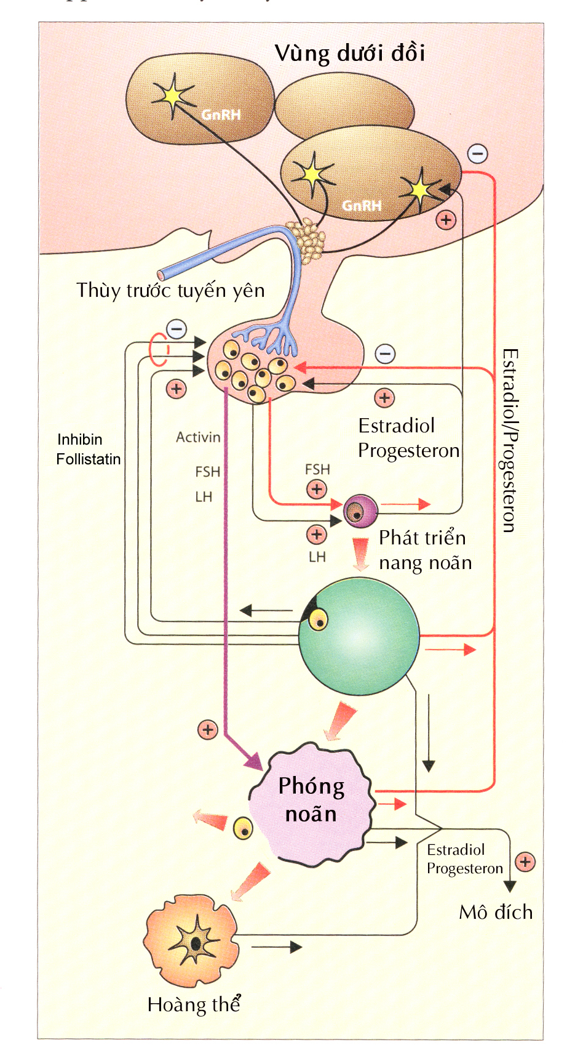
Hình 1. Trục dưới đồi – tuyến yên – sinh dục
1.3.1. Hoạt động sinh sản
Nang noãn nguyên thủy có đường kính 0,05mm. Dưới tác dụng của FSH, nang noãn lớn lên, chín. Nang noãn chín còn gọi là nang De Graaf, có đường kính 1,5-2cm. Noãn chứa trong nang này cũng chín và chịu tác dụng phân bào. Noãn chín có đường kính 0,1mm (100 micromet).
Trong mỗi chu kỳ kinh thường chỉ có một nang noãn phát triển để trở thành nang De Graaf. Đó là nang nhạy nhất trong vòng kinh ấy. Nang này phát triển từ một nang đã đang phát triển dở dang từ cuối vòng kinh trước.
Nang noãn chín là một nang có hốc với các thành phần:
- Vỏ nang ngoài làm bởi các sợi liên kết, thực sự chỉ có tác dụng bọc lấy nang.
- Vỏ nang trong có nhiều mạch máu, là một tuyến nội tiết, có khả năng chế tiết estrogen.
- Màng tế bào hạt có tới 10-15 lớp tế bào hạt.
- Noãn trưởng thành đã giảm phân, có 22 nhiễm sắc thể thường và một nhiễm sắc thể giới X.
- Hốc nang chứa dịch nang trong đó có estrone.
Dưới tác dụng của LH, nang noãn càng chín nhanh, lồi ra phần ngoại vi của buồng trứng rồi vỡ, phóng noãn ra ngoài. Đó là hiện tượng phóng noãn. Cũng dưới tác dụng của LH, phần còn lại của nang noãn tại buồng trứng dần dần biến thành hoàng thể. Vào cuối vòng kinh, khi LH trong máu giảm xuống, hoàng thể teo đi, để lại sẹo trắng, gọi là vật trắng hay bạch thể.

1.3.2. Hoạt động nội tiết
Các tế bào hạt và những tế bào của vỏ nang trong chế tiết ra 3 hormon chính: estrogen, progesteron và androgen. Các hormon này là hormon sinh dục, có nhân steron nên còn được gọi là steroid sinh dục.
- Vỏ nang trong chế tiết estrogen.
- Các tế bào hạt của hoàng thể chế tiết progesteron.
- Các tế bào của rốn buồng trứng chế tiết androgen.
Nang noãn có thể coi là một đơn vị hoạt động của buồng trứng cả về phương diện sinh sản, cả về phương diện nội tiết. Thật vậy, nang noãn chín có khả năng phóng ra một noãn chín để thụ tinh được. Các hormon của nang noãn và của hoàng thể đủ để làm thay đổi niêm mạc tử cung giúp cho trứng làm tổ. Và nếu như người phụ nữ không thụ thai thì cũng đủ gây được kinh nguyệt.

2. TÁC DỤNG CỦA CÁC HORMON SINH DỤC NỮ
2.1. Estrogen
- Đối với cơ tử cung
+ Làm phát triển cơ tử cung do làm tăng độ lớn, độ dài các sợi cơ.
+ Làm tăng nhạy cảm của cơ tử cung đối với oxytoxin và các nhân tố gây co tử cung.
- Đối với niêm mạc tử cung
+ Kích thích phân bào, gây quá sản niêm mạc tử cung, ung thư niêm mạc tử cung.
+ Khi tụt đột ngột làm bong niêm mạc tử cung, gây chảy máu kinh nguyệt.
- Đối với cổ tử cung
+ Làm tăng tiết, làm trong và loãng chất nhầy cổ tử cung, làm mở cổ tử cung khiến tinh trùng dễ xâm nhập lên đường sinh dục trên của người phụ nữ.
- Đối với âm đạo
+ Làm phát triển và làm dày biểu mô âm đạo
+ Làm biểu mô âm đạo chứa Glycogen. Trực khuẩn Doderlein có trong âm đạo biến glycogen này thành acid lactic, khiến pH âm đạo toan tính, ngăn cản phát triển của các vi khuẩn gây bệnh.
- Đối với âm hộ
+ Làm phát triển các môi của âm hộ
+ Làm phát triển và chế tiết các tuyến Skene và Bartholin của âm hộ
- Đối với vú
+ Làm phát triển các tuyến sữa và mô đệm của vú, khiến vú nở nang
- Các tác dụng khác
+ Giữ nước, giữ Kali, gây phù.
+ Kích thích tình dục.
+ Làm căng các dây thanh âm khiến tiếng nói có âm sắc cao
+ Giúp giữ Canxi ở xương, đỡ loãng xương.
2.2. Progesteron
- Đối với cơ tử cung
+ Làm mềm cơ tử cung, giảm nhạy với oxytoxin và các nhân tố gây co
+ Hiệp đồng với estrogen, làm tăng phát triển cơ tử cung
- Đối với niêm mạc tử cung
+ Làm teo niêm mạc tử cung
+ Hiệp đồng với estrogen, làm niêm mạc tử cung chế tiết. Hiệp đồng tốt nhất khi tỷ lệ estrogen/progesteron là 1/10.
- Đối với cổ tử cung
+ Ức chế chế tiết chất nhầy
- Đối với âm đạo
+ Làm phát triển biểu mô âm đạo
- Đối với vú
+ Làm phát triển ống dẫn sữa
+ Hiệp đồng với estrogen làm phát triển toàn diện vú
- Các tác dụng khác
+ Lợi niệu
+ Tăng thân nhiệt 0.3-0.5ºC

3. SINH LÝ CHU KỲ KINH NGUYỆT
Trong chu kỳ kinh nguyệt bình thường, các hormon được tiết ra có tính chu kỳ, trật tự. Song song với sự tiết hormon này, niêm mạc tử cung tăng sinh nhằm chuẩn bị cho sự làm tổ của phôi.
3.1. Chu kỳ kinh nguyệt
Ở người, chu kỳ kinh nguyệt có thể được phân chia thành hai phần: chu kỳ buồng trứng và chu kỳ tử cung. Chu kỳ buồng trứng được phân chia thành giai đoạn nang noãn và giai đoạn hoàng thể, chu kỳ tử cung được phân chia thành giai đoạn tăng sinh và giai đoạn chế tiết tương ứng và hành kinh.
3.1.1. Chu kỳ buồng trứng
- Giai đoạn nang noãn: Cơ chế điều hòa ngược của hormon thúc đẩy sự phát triển có tính trật tự của một nang noãn vượt trội. Nang này trưởng thành vào giữa chu kỳ và chuẩn bị cho sự phóng noãn. Thời gian trung bình của giai đoạn nang noãn là 10-14 ngày. Sự thay đổi của thời gian giai đoạn nang noãn chịu trách nhiệm cho hầu hết của những thay đổi trong toàn bộ chu kỳ.
- Giai đoạn hoàng thể: Tính từ lúc phóng noãn đến lúc bắt đầu hành kinh, kéo dài trung bình 14 ngày.
3.1.2. Chu kỳ tử cung
- Giai đoạn tăng sinh
Sau khi hành kinh, màng rụng đáy gồm các tuyến nguyên thuỷ và mô đệm ít, đặc nằm sát cơ tử cung. Giai đoạn tăng sinh đặc trưng bởi sự nguyên phân liên tục của màng rụng chức năng tương ứng với sự tăng nồng độ estrogen trong tuần hoàn. Lúc bắt đầu giai đoạn tăng sinh, niêm mạc tử cung tương đối mỏng. Sự thay đổi rõ nét trong thời kỳ này là sự phát triển của các tuyến nội mạc ban đầu thẳng, hẹp và ngắn thành các cấu trúc dài hơn và cuộn xoắn.
- Giai đoạn chế tiết
Trong một chu kỳ 28 ngày điển hình, sự phóng noãn xảy ra vào ngày thứ 14. Trong vòng 48-72 giờ sau phóng noãn, sự khởi phát chế tiết progesteron tạo nên sự thay đổi biểu hiện mô học của niêm mạc tử cung sang giai đoạn chế tiết. Giai đoạn chế tiết đặc trưng bởi ảnh hưởng của progesteron cùng với estrogen tác động lên tế bào.
Ngày 6-7 sau phóng noãn, hoạt động chế tiết các tuyến đạt cực đại và nội mạc đã được chuẩn bị tối ưu cho sự làm tổ của phôi. Cùng với sự tăng phù nề mô đệm tối đa vào cuối pha chế tiết, các động mạch xoắn có thể nhìn thấy rõ ràng rồi dài dần và cuộn lại. Khoảng ngày 2 trước khi hành kinh, có sự gia tăng đáng kể số lượng lymphocyte đa nhân di chuyển vào từ hệ thống mạch máu. Sự xâm nhập bạch cầu báo trước sự suy sụp của mô đệm niêm mạc và khởi phát hành kinh.
- Hành kinh
Khi không có sự làm tổ của phôi, sự chế tiết của các tuyến ngừng lại và xảy ra sự phá vỡ không đều lớp màng rụng chức năng. Kết quả làm bong lớp niêm mạc này, gây nên hành kinh. Sự thoái hoá của hoàng thể và tụt giảm đột ngột các sản phẩm chế tiết estrogen và progesteron là nguyên nhân của bong niêm mạc.
Một chu kỳ kinh nguyệt bình thường kéo dài 21-35 ngày, thời gian hành kinh 2-6 ngày và lượng máu mất trung bình 20-60ml.
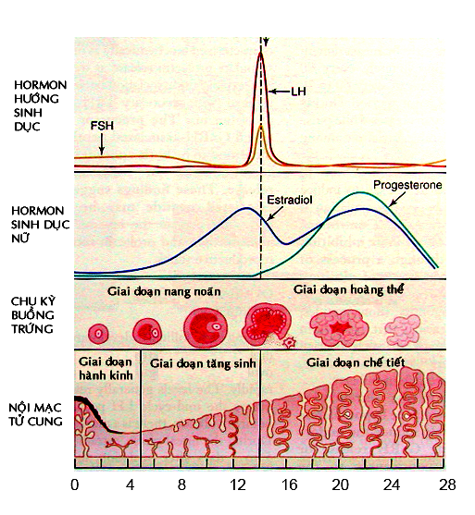
Hình 2. Thay đổi hormon, chu kỳ buồng trứng
và niêm mạc tử cung trong chu kỳ kinh nguyệt bình thường
3.2. Những thay đổi của hormon
3.2.1. Lúc bắt đầu mỗi chu kỳ kinh nguyệt, lượng hormon sinh dục đang giảm thấp từ cuối giai đoạn hoàng thể của chu kỳ trước.
3.2.2. Với sự thoái hóa của hoàng thể, FSH bắt đầu tăng và một đoàn hệ nang noãn đang phát triển được tuyển chọn. Mỗi nang này tiết ra estrogen khi chúng phát triển trong giai đoạn nang noãn. Chính estrogen kích thích niêm mạc tử cung tăng trưởng.
3.2.3. Lượng estrogen đang tăng tạo ra cơ chế điều hòa ngược âm tính lên sự tiết FSH của tuyến yên. FSH bắt đầu giảm vào giữa giai đoạn nang noãn. Trái lại, LH được kích thích bởi lượng estrogen được tiết ra trong suốt giai đoạn nang noãn.
3.2.4. Cuối giai đoạn nang noãn, trước khi rụng trứng, các thụ thể của LH hiện diện ở lớp tế bào hạt điều chỉnh sự tiết progesteron.
3.2.5. Đỉnh LH xuất hiện sau một mức độ kích thích vừa đủ của estrogen. Đây là nguyên nhân cơ bản của sự phóng noãn. Sự phóng noãn là mốc cho sự chuyển tiếp từ giai đoạn nang noãn sang giai đoạn hoàng thể.
3.2.6. Lượng estrogen bắt đầu giảm ngay trước phóng noãn, tiếp tục giảm trong giai đoạn hoàng thể sớm. Cho đến giữa giai đoạn hoàng thể, estrogen bắt đầu tăng trở lại do hoàng thể tiết ra.
    - Lượng progesteron tăng nhanh chóng sau phóng noãn và có thể được xem như là một dấu hiệu của sự phóng noãn.
Cả estrogen và progesteron vẫn còn tăng trong thời gian tồn tại của hoàng thể. Sau đó, hàm lượng của chúng giảm khi hoàng thể thoái hóa, vì thế tạo ra một giai đoạn cho chu kỳ kế tiếp.

4. CÁC THỜI KỲ HOẠT ĐỘNG SINH DỤC Ở PHỤ NỮ
Cuộc đời hoạt động sinh dục của người phụ nữ được chia làm bốn thời kỳ.
4.1. Thời kỳ trẻ em (trước dậy thì)
Trong tuổi thiếu niên, buồng trứng ở trong giai đoạn im lặng về mặt nội tiết, mặc dù về mặt hình thái người ta cũng phát hiện được sự trưởng thành và sự thoái hoá của nang noãn. Tuy vậy các biến đổi hình thái này không đi kèm với hoạt động nội tiết của buồng trứng. Trong thời kỳ này cũng không có sự phát triển của nang noãn đến giai đoạn nang trội hoặc hình thành hoàng thể. Sự im lặng của buồng trứng về mặt nội tiết là do sự “chưa chín muồi của vùng dưới đồi“.
4.2. Giai đoạn dậy thì
Chức năng nội tiết của buồng trứng bắt đầu hoạt động khi các tế bào thần kinh sản xuất GnRH của vùng dưới đồi đã có thể bắt đầu giải phóng GnRH một cách đồng bộ và theo xung nhịp vào hệ thống động mạch cửa tuyến yên
4.2.1. Sự phát triển vú
Estrogen bắt đầu được chế tiết từ buồng trứng có tác dụng lâm sàng thấy được đầu tiên thông qua sự phát triển vú. Núm vú nổi rõ, tiếp theo là sự phát triển mô tuyến vú, tăng sinh biểu mô ống tuyến và thuỳ tuyến dưới tác dụng của estrogen và prolactin.
4.2.2. Sự phát triển lông mu
Tiếp sau vú là sự phát triển lông mu và lông nách, chủ yếu là dưới tác dụng của androgen. Các androgen này một phần có nguồn gốc buồng trứng, một phần từ tuyến thượng thận và một phần thông qua chuyển hoá ở ngoại vi.
4.2.3. Sự tăng trưởng cơ thể
Khoảng một năm sau, sau dấu hiệu dậy thì đầu tiên sẽ xuất hiện sự tăng trưởng cơ thể mạnh mẽ. Các steroid sinh dục tác dụng trên tuyến yên làm gia tăng mạnh sự chế tiết các nội tiết tố tăng trưởng cũng như tăng chế tiết IGF-1 tại gan. Trong điều kiện này chiều cao có thể tăng trong mỗi năm đến 10 cm. Sau đó nồng độ các nội tiết tố vẫn tiếp tục tăng và có tác dụng trực tiếp lên các vùng phát triển của sụn. Cuối cùng là sự cốt hoá và kết thúc quá trình tăng trưởng chiều cao.
4.2.4. Sự hành kinh
Lần hành kinh đầu tiên diễn ra vào khoảng một năm sau sự tăng trưởng dậy thì. Trên nguyên tắc cần xem lần hành kinh đầu tiên này là hậu quả của sự sụt giảm estrogen đơn thuần do không có hiện tượng phóng noãn. Về sau sẽ xuất hiện các chu kỳ kinh có phóng noãn với sự hình thành và hoạt động của hoàng thể.
4.2.5. Sự thay đổi cơ quan sinh dục
Dưới ảnh hưởng của các nội tiết tố sinh dục sẽ xuất hiện các biến đổi tương ứng của bộ phận sinh dục trong và ngoài. Độ dài âm đạo tăng dần đến khoảng 11 cm. Biểu mô âm đạo tăng sinh và dày lên. Do gia tăng khuẩn chí Lactobacillus lưu trú, pH âm đạo sẽ giảm xuống dưới 4,0. Môi lớn và môi nhỏ dày lên, vùng gò mu tập trung nhiều mỡ, âm vật cũng to ra.
4.3. Thời kỳ hoạt động sinh dục
Tiếp theo tuổi dậy thì là thời kỳ hoạt động sinh dục, kéo dài đến khi mãn kinh. Trong thời kỳ này, người phụ nữ thường hành kinh đều đặn, tỉ lệ vòng kinh có phóng noãn tăng lên do hoạt động nội tiết của trục dưới đồi - tuyến yên - buồng trứng đã được hoàn chỉnh. Người phụ nữ có thể thụ thai được.
Trong thời kỳ này, các tính chất sinh dục phụ cũng như toàn cơ thể của người phụ nữ vẫn tiếp tục phát triển đến mức tối đa. Thời kỳ hoạt động sinh dục kéo dài 30 - 35 năm.
4.4. Thời kỳ mãn kinh
Mãn kinh là tình trạng không còn hành kinh của người phụ nữ. Nếu một thiếu nữ chưa hành kinh là do vùng dưới đổi hoạt động chưa chín muồi, thì một người phụ nữ không hành kinh ở tuổi mãn kinh là do buồng trứng đã suy kiệt, không còn nhạy cảm trước sự kích thích của các hormon hướng sinh dục, nên không còn chế tiết đủ hormon sinh dục. Kể từ khi mãn kinh, người phụ nữ không còn khả năng có thai nữa.

